2011
Oficina Tècnica de Direcció de Projecte





[PINBAL: Manual de l'usuari administrador]

Índex
1.Introducció 3
2.Menú superior 4
1.1 Informació de l'usuari 4
1.2 Botons de menú 4
3.Gestió d'entitats 5
1.3 Filtre d'entitats 5
1.4 Creació d'una nova entitat 5
1.5 Modificar dades d'una entitat 6
1.6 Activar i desactivar una entitat 7
1.7 Gestió d'usuaris de l'entitat 7
1.7.1 Filtre d'usuaris 7
1.7.2 Donar d'alta un usuari de l'entitat 8
1.7.3 Rols disponibles per als usuaris 8
1.7.4 Marcar un usuari com a principal 9
1.7.5 Modificar un usuari de l'entitat 9
1.8 Gestió de serveis de l'entitat 9
4.Gestió de serveis 11
1.9 Creació d'un nou servei 11
1.10 Modificar dades d'un servei 12
1.10.1 Paràmetres de configuració del servei propis de PINBAL 13
1.10.2 Gestió de redireccions del bus de serveis 14
1.11 Configuració dels formularis de dades específiques 14
1.11.1 Agrupacions de camps 17
1.11.2 Previsualització dels formularis 17
1.12 Traducció dels camps del justificant 18
5.Consulta d'estadístiques 20
6.Generació d'informes 22

Introducció
Els usuaris administradors són els responsables de donar d'alta i gestionar les entitats que empraran l'aplicació. Aquesta gestió també inclou l'alta dels usuaris representats de cada entitat i l'activació dels serveis SCSP.
També són els encarregats de configurar els serveis SCSP i definir els formularis de consulta i els texts dels justificants.
A més, per a fer un seguiment de les consultes realitzades, els usuaris administradors disposen d'una pàgina de consulta d'estadístiques a qualsevol de les entitats donades d'alta.
En aquest document s'explica en detall com emprar l'aplicació per a fer les tasques d'un usuari administrador.

Menú superior
El menú superior mostra a la part esquerra els logos de l'aplicació i a la part dreta consta d'una part amb informació de l'usuari i una altra amb els botons del menú.
Aquest menú estarà sempre visible a la part superior de totes les pàgines de l'aplicació.

Informació de l'usuari
La informació de l'usuari consta de dues parts:
- Rol actual: Si l'usuari té més d'un rol disponible per a l'entitat activa es permet seleccionar el rol actual.
- Nom d'usuari: El nom de l'usuari actual.


Botons de menú
En aquesta part del menú es permet canviar entre la pàgina de gestió d'entitats, la pàgina de gestió de serveis i la pàgina d'estadístiques.


Gestió d'entitats
Les entitats són com les unitats organitzatives a on s'agrupen els usuaris de l'aplicació. Cada entitat tindrà associats una sèrie de serveis i procediments als quals els usuaris podran accedir en funció dels seus permisos.
La pantalla principal de la gestió d'entitats és la següent i s'hi accedeix fent clic a damunt el botó del menú superior de la pàgina. En aquesta pàgina es mostra un llistat de les entitats donades d'alta.
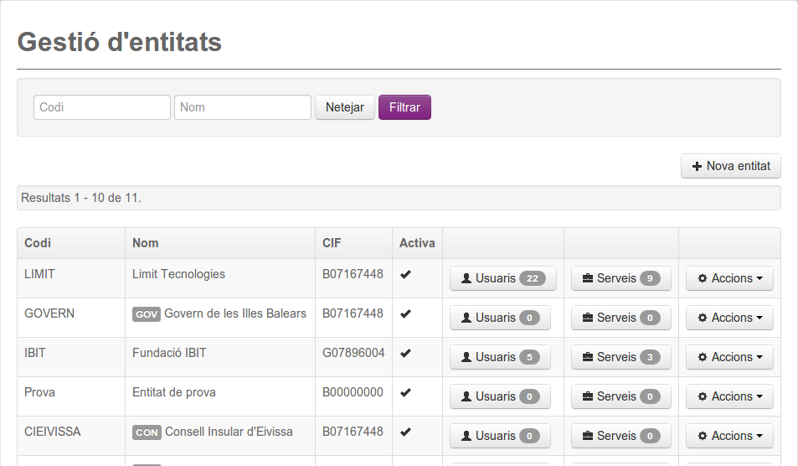

Filtre d'entitats
A la part superior del llistat hi ha una sèrie de camps que ens permeten filtrar les entitats i que només es mostrin les que coincideixen amb els criteris especificats.
Els camps del filtre són els següents:
- Codi: Només es mostraran les entitats que el seu codi d'usuari coincideixi amb l'especificat.
- Nom: Només es mostraran les entitats que el seu nom coincideixi amb l'especificat.
Per a activar el filtre, una vegada emplenats els camps, s'ha de fer clic a damunt el botó . Per a desactivar el filtre s'ha de fer clic a damunt el botó .

Creació d'una nova entitat
Per a crear una nova entitat s'ha de fer clic a damunt el botó de la part superior dreta de la pantalla. La nova pàgina ens presenta un formulari que s'ha d'emplenar amb les dades per a donar d'alta l'entitat.
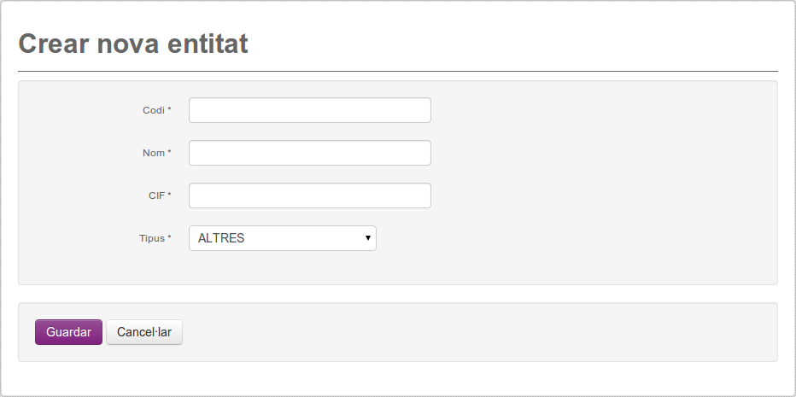
Els camps a emplenar són els següents:
- Codi: El codi per identificar l'entitat. No hi pot haver dues entitats amb el mateix codi.
- Nom: El nom de l'entitat.
- CIF: El número d'identificació fiscal de l'entitat.
- Tipus: Es pot seleccionar un tipus per a l'entitat d'entre els següents: GOVERN, CONSELL, AJUNTAMENT i ALTRES. Aquest tipus s'empra a l'hora de configurar les redireccions del bus de serveis.
Els camps marcats al formulari amb el símbol * són obligatoris.
Una vegada emplenat el formulari amb les dades de l'entitat podem fer clic a damunt el botó per a donar d'alta la nova entitat.

Modificar dades d'una entitat
Per a modificar les dades d'una entitat s'ha de fer clic a damunt el botó . Això desplegarà una llista de possibles accions d'entre les quals s'ha de seleccionar . La nova pàgina ens presenta el mateix formulari que per a donar d'alta emplenat amb les dades de l'entitat que s'ha seleccionat.
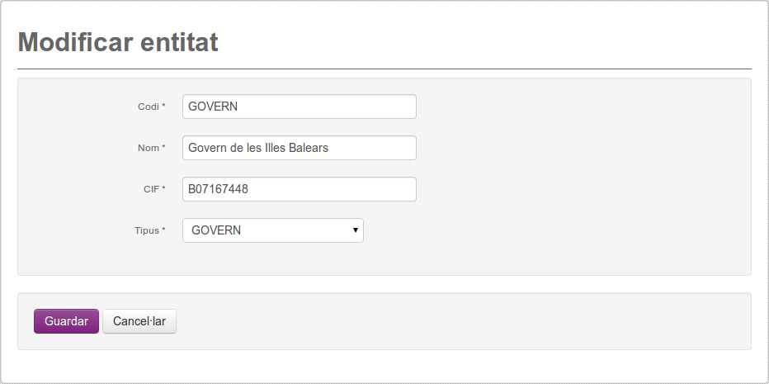
Una vegada modificades les dades de l'entitat s'ha de fer clic a damunt el botó per a fer efectius els canvis.

Activar i desactivar una entitat
Quan es crea una nova entitat es marca per defecte com a activa. Si en un determinat moment es vol restringir l'accés dels usuaris a aquesta entitat la podem marcar com a inactiva. Les entitats actives apareixen marcades a la columna Activa del llistat d'entitats amb el símbol .
Per a desactivar una entitat activa s'ha de fer clic a damunt el botó de l'entitat que es vol modificar. Això desplegarà una llista de possibles accions d'entre les quals s'ha de seleccionar l'acció .
Per a activar una entitat inactiva s'ha de fer clic a damunt el botó de l'entitat que es vol modificar. Això desplegarà una llista de possibles accions d'entre les quals s'ha de seleccionar l'acció .

Gestió d'usuaris de l'entitat
Per a gestionar els usuaris d'una entitat s'ha de fer clic a damunt el botó . La nova pàgina ens presenta el llistat d'usuaris de l'entitat i un formulari que permet donar-ne d'alta nous.
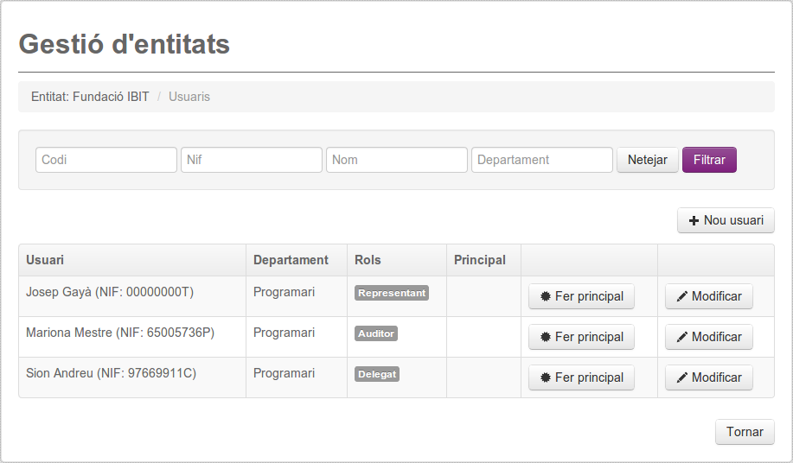

Filtre d'usuaris
A la part superior del llistat hi ha una sèrie de camps que ens permeten filtrar els usuaris de l'entitat i que només es mostrin els que coincideixen amb els criteris especificats.
Els camps del filtre són els següents:
- Codi: Només es mostraran els usuaris que el seu codi d'usuari coincideixi amb l'especificat.
- Nif: Només es mostraran els usuaris que el seu NIF coincideixi amb l'especificat.
- Nom: Només es mostraran els usuaris que el seu nom coincideixi amb l'especificat.
- Dapartament: Només es mostraran els usuaris que el seu departament coincideixi amb l'especificat.
Per a activar el filtre, una vegada emplenats els camps, s'ha de fer clic a damunt el botó . Per a desactivar el filtre s'ha de fer clic a damunt el botó .

Donar d'alta un usuari de l'entitat
Per a donar d'alta un usuari de l'entitat s'ha de fer clic a damunt el botó . S'obrirà una finestra per a introduir les dades del nou usuari i especificar els seus permisos.
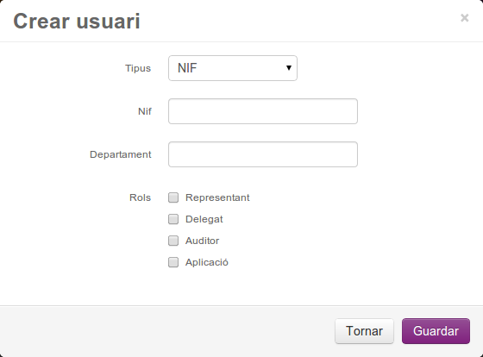
Els camps a emplenar per a donar d'alta l'usuari son els següents:
- Tipus: Els usuaris es poden donar d'alta especificant el seu codi o el seu NIF. Aquest desplegable ens permet seleccionar la forma d'identificar l'usuari.
- Codi: El codi de l'usuari que es vol afegir a l'entitat.
- NIF: El NIF de l'usuari que es vol afegir a l'entitat.
- Departament: El departament de l'usuari a dins l'entitat.
- Rol: El rol de l'usuari a dins l'entitat. El rol es pot seleccionar d'entre representant, delegat, auditor i aplicació.
Una vegada emplenades aquestes dades s'ha de fer clic a damunt el botó .

Rols disponibles per als usuaris
Els usuaris de l'entitat poden tenir un o més rols. Els rols disponibles per al manteniment d'usuaris de l'entitat són:
- Representant: Aquests usuaris son gestors de l'entitat. Poden gestionar els usuaris i els procediments de l'entitat.
- Delegat: Aquests usuaris poden realitzar consultes als serveis disponibles a l'entitat.
- Auditor: Aquests usuaris poden auditar les consultes realitzades pels delegats de l'entitat.
- Aplicació: Aquests usuaris podran realitzar peticions al servei web del recobriment (veure manual del desenvolupador).

Marcar un usuari com a principal
Es pot restringir la modificació de les dades de determinats usuaris per part dels delegats definint-los com a principals.
Per a definir un usuari com a principal s'ha de fer clic a damunt el botó de l'usuari. A la columna Principal de l'usuari hi apareixerà la marca .
Per a llevar la marca principal d'un usuari s'ha de fer clic a damunt el botó .

Modificar un usuari de l'entitat
Les dades dels usuaris donats d'alta es poden modificar fent clic a damunt el botó . Aleshores es desplega una finestra modal amb un formulari emplenat amb les dades de l'usuari.

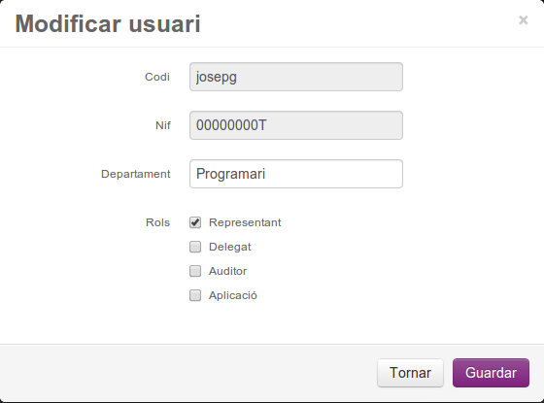
Una vegada fetes los modificacions es pot fer clic a damunt el botó per a fer efectius els canvis.

Gestió de serveis de l'entitat
Per a gestionar els serveis d'una entitat s'ha de fer clic a damunt el botó . La nova pàgina ens presenta un llistat amb tots els serveis disponibles.

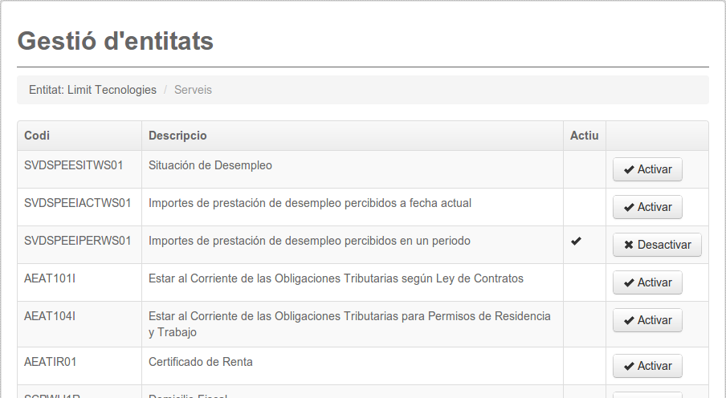
Els serveis marcats a la columna Actiu amb el símbol estan actius per a l'entitat. Això vol dir que els representants els poden emprar per a incloure-los als seus procediments i que els delegats els poden emprar per a fer peticions si tenen els permisos adients.
Per a activar un servei inactiu s'ha de fer clic a damunt el botó mentre que per a desactivar un servei actiu s'ha de fer clic a damunt el botó .

Gestió de serveis
En aquest manteniment es configuren tots els possibles serveis que PINBAL posa a disposició de les entitats per a ser consultats.
La pantalla principal de la gestió de serveis és la següent i s'hi accedeix fent clic a damunt el botó del menú superior de la pàgina. En aquesta pàgina es mostra un llistat dels serveis donats d'alta.
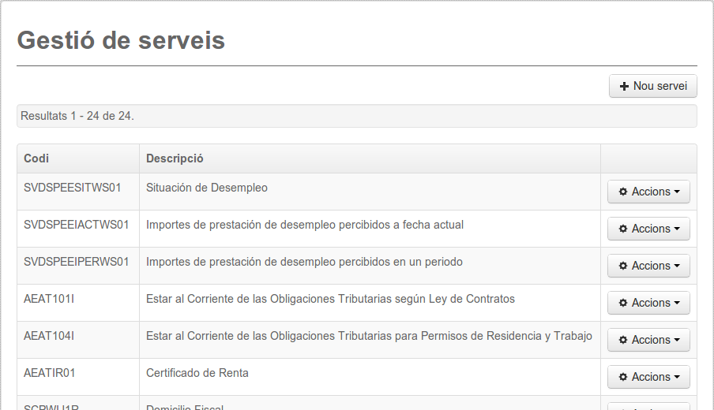

Creació d'un nou servei
Per a crear un nou servei s'ha de fer clic a damunt el botó de la part superior dreta de la pantalla. La nova pàgina ens presenta un formulari que s'ha d'emplenar amb les dades per a donar d'alta el servei.
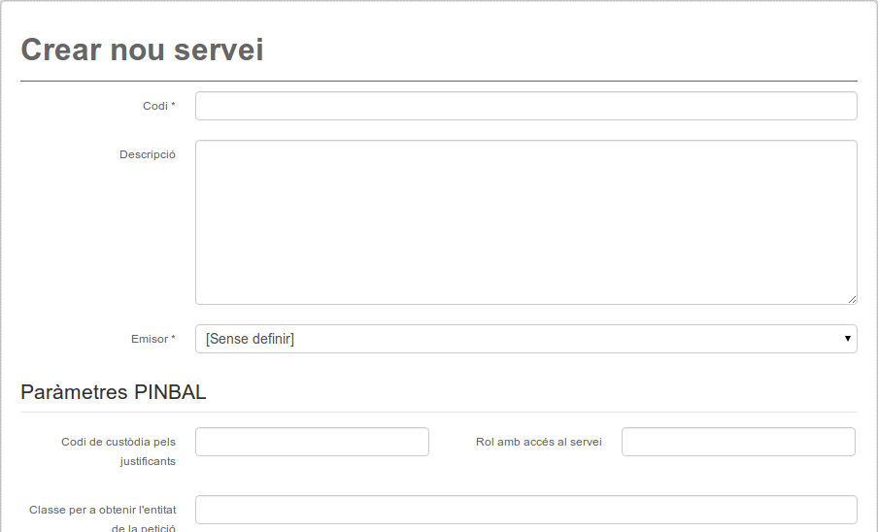
Les dades mínimes necessàries per a donar d'alta el servei son:
- Codi: El codi identificatiu del servei. No hi pot haver dos serveis diferents amb el mateix codi.
- Emisor: L'organisme de la taula SCSP_EMISOR_CERTIFICADO que proveeix el servei.
Els paràmetres agrupats a dins “Paràmetres PINBAL” s'expliquen en detall més avall. Els demés paràmetres son específics de les llibreries SCSP. Per a més informació consultau la secció 3.3.3.5 del document “Manual de configuración de un emisor SCSP ”.

Modificar dades d'un servei
Per a modificar les dades d'un servei s'ha de fer clic a damunt el botó . Això desplegarà una llista de possibles accions d'entre les quals s'ha de seleccionar . La nova pàgina ens presenta el mateix formulari que per a donar d'alta emplenat amb les dades del servei que s'ha seleccionat.
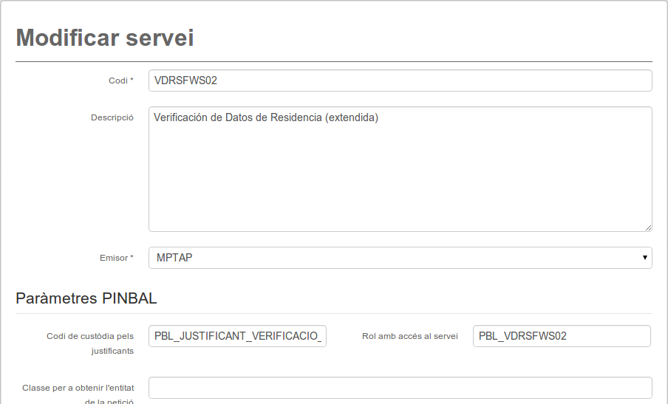
Una vegada modificades les dades de l'entitat s'ha de fer clic a damunt el botó per a fer efectius els canvis.

Paràmetres de configuració del servei propis de PINBAL
Hi ha una sèrie de paràmetres, agrupats com “Paràmetres PINBAL”, que permeten configurar alguns comportaments de l'aplicació a l'hora de fer consultes i de la integració amb altres sistemes d'informació de la CAIB.
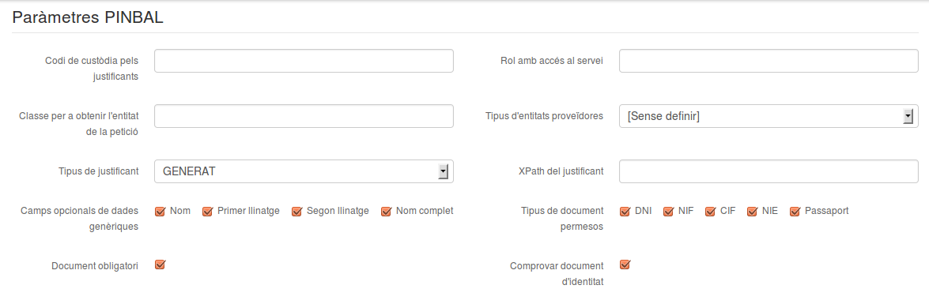
Els paràmetres que es permeten definir són els següents:
- Codi de custòdia pels justificants: Paràmetre per a l'aplicació de custòdia per a emmagatzemar els justificants del servei.
- Rol amb accés al servei: Només els usuaris amb aquest rol podran fer consultes a aquest servei. Aquest paràmetre té preferència a damunt els permisos d'accés que s'assignin per part dels representants.
- Classe per a obtenir l'entitat: Paràmetre que emprarà el bus de serveis per a obtenir un codi d'entitat a partir de la petició SCSP.
- Tipus d'entitats proveïdores: Aquest paràmetre condicionarà els tipus d'entitats que es podran seleccionar a l'hora de definir les redireccions pel bus de serveis.
- XPath per al justificant: Hi ha determinats serveis que inclouen el justificant de la petició a dins la resposta. Si s'especifica una expressió Xpath, relativa a les dades específiques, l'aplicació presentarà el justificant que es troba a dins la resposta en lloc de generar-ne un.
- Camps opcionals de dades genèriques: Permet definir quins dels camps opcionals de les dades genèriques s'han de mostrar al formulari de la consulta.
- Tipus de documents permesos: Es permet seleccionar els tipus de document que es poden especificar per al titular a l'hora de fer una nova consulta. Per defecte venen tots activats.
- Document obligatori: Indica si per a aquest servei és obligatori o no especificar el document d'identitat de l'interessat.
- Comprovar document d'identitat: Permet activar o desactivar la comprovació del document d'identitat del titular a l'hora de fer una nova consulta.

Gestió de redireccions del bus de serveis
Una vegada donat d'alta el servei és possible definir redireccions per a configurar el comportament del bus de serveis al rebre peticions a aquest servei.
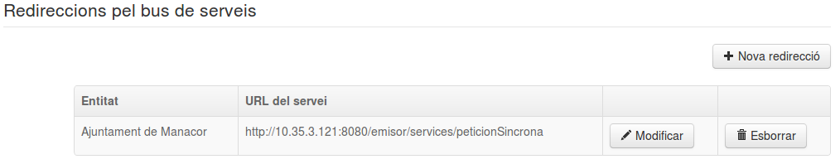
Per a donar d'alta una redirecció s'ha d'anar
a la pantalla de modificació de dades del servei i fer clic a damunt el botó . Apareixerà una finestra modal com la següent per a introduir les dades de la redirecció:
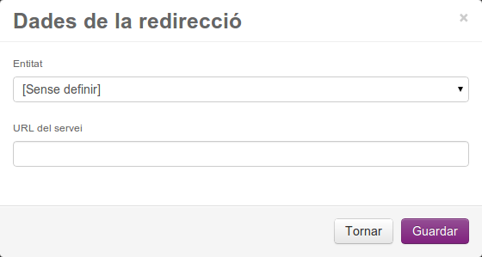
Les entitats per a afegir que es deixen escollir depenen del paràmetre “Tipus d'entitats proveïdores” que es defineix a dins el grup “Paràmetres PINBAL”. Si no és defineix el paràmetre, el desplegable d'entitat apareixerà buit.

Configuració dels formularis de dades específiques
Les peticions que es fan mitjançant les llibreries SCSP consten de dues parts:
- Dades genèriques.
- Dades específiques.
El format de les dades genèriques, com el seu nom indica, és comú per a tots els serveis. En canvi, el format de les dades específiques varia en cada servei.
Per a modificar el disseny del formulari de dades específiques d'un servei s'ha de fer clic a damunt el botó . Això desplegarà una llista de possibles accions d'entre les quals s'ha de seleccionar . La pantalla de configuració del formulari de dades específiques ens permet definir el formulari que es presentarà al delegat a l'hora de emplenar una sol·licitud per al servei.
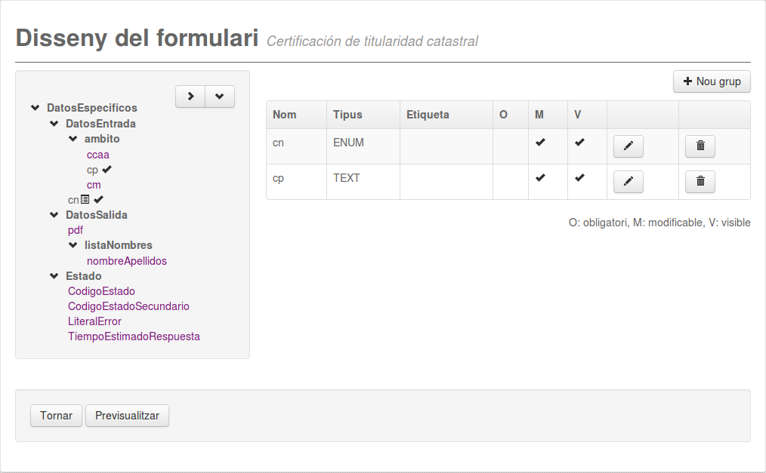
A la part dreta es mostra un arbre de possibles camps per a afegir al formulari. Aquest arbre està construït a partir del fitxer XSD que defineix el format de les dades específiques per al servei. L'arbre es pot expandir i contreure totalment mitjançant els botons i .
Per a afegir un camp al formulari s'ha de fer clic a damunt el nom del camp. Una vegada afegit el camp apareixerà a la llista de la part esquerra de la pantalla.
Per a esborrar un camp del formulari s'ha de fer clic a damunt la icona .
Per a configurar o modificar les dades d'un camp afegit s'ha de fer clic a damunt la icona . Apareixerà un finestra modal amb el formulari emplenat amb les dades del camp.
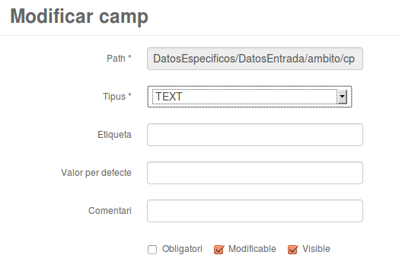
En aquesta finestra es poden configurar diferents paràmetres que determinaran el comportament d'aquest camp al formulari de consulta. Els paràmetres poden canviar segons el tipus de camp que es seleccioni. Els paràmetres comuns per a tots els camps són els següents:
- Path: Identificador del camp que es correspon amb el path a dins les dades específiques.
- Tipus: Tipus de valor que es pot introduir a dins el camp. Els valors possibles son:
- TEXT
- NUMERIC
- DATA
- PROVINCIA
- MUNICIPI
- ETIQUETA
- ENUM: Si el camp està definit al XSD del servei com a llista de valors es selecciona per defecte aquesta opció i no es pot canviar.
- Etiqueta: Text que es mostrarà al formulari per identificar el camp.
- Valor per defecte: Valor per defecte del camp.
- Comentari: Aclaració que es mostrarà a l'usuari per ajudar a emplenar el camp.
- Format de la data: Format en que s'introduirà la data a dins les dades específiques de la petició.
- Obligatori: Si la casella està marcada no es deixarà fer la consulta si el camp no te valor.
- Modificable: Si la casella està marcada el camp es podrà modificar.
- Visible: Si la casella està marcada el camp es mostrarà. En cas contrari no es veurà a dins el formulari, encara que s'introduirà el seu valor a les dades específiques de la petició.
Per als camps de tipus DATA es permet configurar també els següent paràmetre:
- Format de la data: Format amb el qual apareixerà la data a l'XML de la petició.
Per als camps de tipus MUNICIPI es necessita configurar la província de la qual es volen mostrar els municipis. S'han de configurar un dels següents paràmetres:
- Camp pare: Camp de tipus PROVINCIA del qual es prendrà el valor per a fer la consulta de municipis.
- Valor pare: Si a dins el formulari no hi ha cap camp de tipus província es pot especificar un codi de província per a mostrar els municipis. El codis de província hauran de seguir la numeració de l'INE (codi 07 per a les Illes Balears).
Per als camps de tipus ENUM apareixerà una llista amb tots els valors possibles que permetrà especificar el text amb el qual es mostrarà cada opció al formulari.
Una vegada configurat el camp s'ha de fer clic a damunt el boto per a fer efectius els canvis.

Agrupacions de camps
Per a formularis amb un gran nombre de camps és possible definir grups per a presentar-los als usuaris de forma més organitzada. Per a definir un nou grup s'ha de fer clic a damunt el botó de la part superior dreta. Apareixerà una nova finestra a on es sol·licitarà el nom per al nou grup.
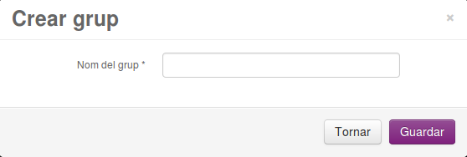
Una vegada introduit el nom del grup s'ha de fer clic a damunt el botó per a crear el nou grup. Aquest grup apareixerà com una capsa buida a davall la llista de camps del formulari com la següent:
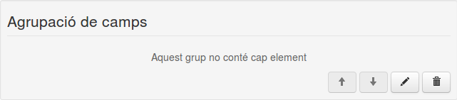
En un primer moment el grup es crearà buit. Per afegir elements al nou grup s'ha de fer servir el botó que apareixerà al costat de cada camp. Al fer clic a damunt el botó apareixerà una llista dels grups disponibles i seleccionant-ne un el camp es mourà al grup triat. Per a moure un camp d'un grup a un altre es pot fer servir el mateix procediment.
A la part inferior dreta de cada grup apareixen una sèrie de botons per a gestionar el grup. La funció de cada un d'aquests botons és la següent:
- : Reordena el grup pujant-lo una posició.
- : Reordena el grup baixant-lo una posició.
- : Canvia el nom del grup.
- : Esborra el grup.

Previsualització dels formularis
En qualsevol moment podem consultar l'aspecte definitiu dels formulari de dades específiques per al servei fent clic a damunt el botó de la part inferior de la pantalla
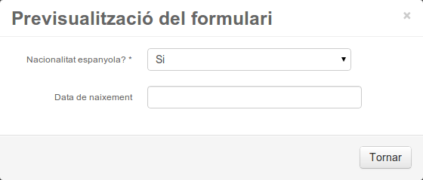

Traducció dels camps del justificant
Una vegada un usuari ha fet una consulta a un servei i aquesta s'ha processat correctament és possible generar un justificant en format PDF per a aquesta petició. Aquest justificant es genera de forma automàtica amb els camps de dades específiques continguts a la resposta. Si no es proporcionen les traduccions cada un dels camps de la resposta apareixerà al justificant amb el mateix nom que al missatge XML. Això farà que el justificant sigui difícil de llegir.
Per a especificar les traduccions dels camps de dades específiques d'un servei s'ha de fer clic a damunt el botó . Això desplegarà una llista de possibles accions d'entre les quals s'ha de seleccionar . A la pantalla de configuració de les traduccions del justificant es mostra un llistat de tots els camps de les dades específiques del servei.
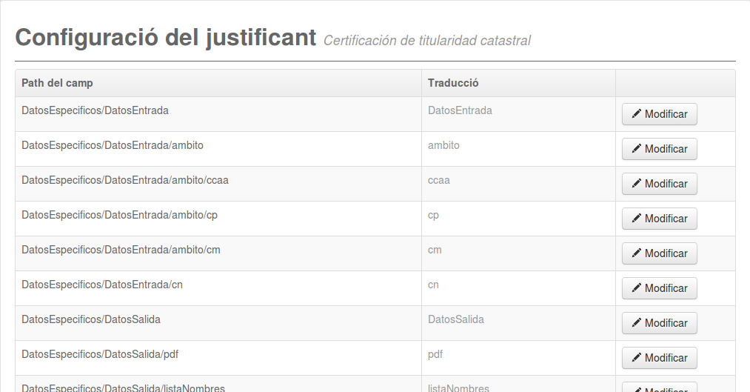
Si no s'ha especificat cap traducció per a un camp apareixerà, a la columna traducció, el nom del camp tal i com apareix a l'XML de dades específiques amb un color de lletra gris. Per a traduir el camp s'ha de fer clic a damunt el botó . Apareixerà una finestra modal que permetrà especificar el text de la traducció.

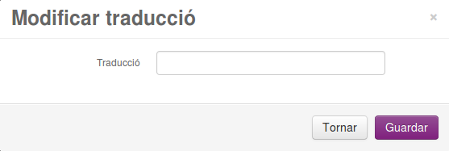
Una vegada introduït el text s'ha de fer clic a damunt el botó per a fer efectiu el canvi.

Consulta d'estadístiques
Com a administrador de l'aplicació es poden veure les estadístiques de les consultes que es realitzen als diferents procediments i serveis. La pantalla de consulta d'estadístiques s'accedeix fent clic a damunt el botó del menú superior de la pàgina. Apareixerà una pantalla com la següent que ens sol·licitarà l'entitat de la qual volem consultar les estadístiques:
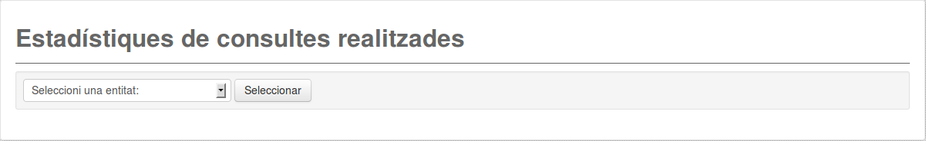
Una vegada seleccionada l'entitat del desplegable i haver fet clic a damunt el botó ens apareixerà una taula amb les estadístiques i un requadre que ens permetrà afinar els paràmetres de la consulta.
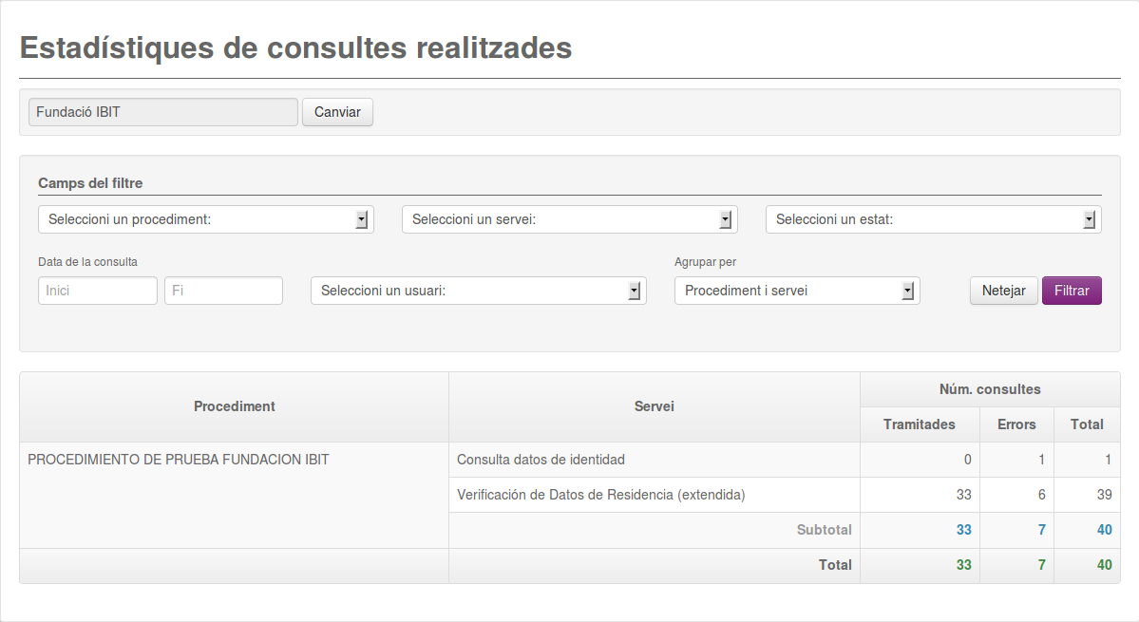
Les estadístiques apareixen per defecte agrupades per procediment i servei. Per a cada parella procediment servei ens mostra el nombre de consultes tramitades, amb errors i total. També ens mostra un subtotal per a cada procediment i un total que engloba totes les consultes fetes independentment del procediment o del servei.
Els camps disponibles per a afinar la consulta són els següents:
- Procediment: Per a mostrar només les consultes d'un procediment.
- Servei: Per a mostrar només les consultes d'un servei.
- Estat: Per a mostrar només les consultes amb un estat determinat. Els possibles estats són: “tramitada” i “amb error”.
- Rang de dates: Es pot especificar una data inicial i una data final. Només es visualitzaran les consultes realitzades entre aquestes dues dates (data inicial i la data final incloses).
- Usuari: Per a mostrar només les consultes realitzades per un usuari de l'entitat.
- Mètode d'agrupació: Es pot elegir agrupar per procediment-servei (opció per defecte) o per servei-procediment.
En qualsevol moment es pot canviar l'entitat seleccionada fent clic a damunt el botó . Tornarà a sortir el requadre inicial i es podrà seleccionar una nova entitat.

Generació d'informes
Com a administrador de l'aplicació es poden generar una sèrie d'informes sobre la configuració de l'eina a cada una de les diferents entitats. La pantalla de generació d'informes s'accedeix fent clic a damunt el botó del menú superior de la pàgina. Apareixerà una pantalla com la següent que deixarà triar l'informe que volem generar:
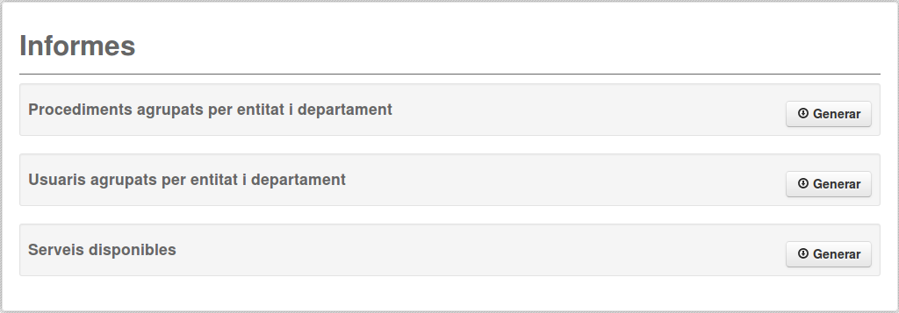
Els informes que podem generar son els següents:
- Procediments agrupats per entitat i departament. Relació dels procediments donats d'alta a dins l'aplicació separats per entitat i ordenats segons el seu departament.
- Usuaris agrupats per entitat i departament. Comptador d'usuaris sonats d'alta a cada entitat ordenats segons el seu departament.
- Serveis disponibles. Llista de tots els serveis donats d'alta a l'aplicació.
Els informes es generen com un document en format Excel per a que sigui més senzill el tractament de les dades que contenen.

